Задача про менеджеров

В базе данных есть таблица сотрудников sotrudniki:

column | description
id | уникальный идентификатор сотрудника
name | имя сотрудника
manager_id | id менеджера (NULL для топ-уровня)

Условие
Необходимо найти всех менеджеров второго уровня.
Под менеджерами второго уровня понимаются сотрудники:
- у которых есть менеджер
- и этот менеджер сам имеет менеджера

Пример данных

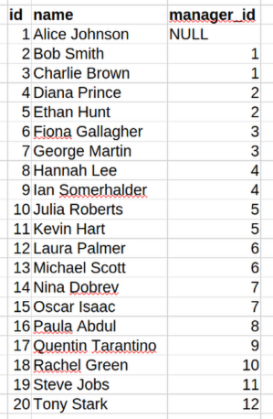

Решение №1 - через JOIN

SELECT s.id, s.name
FROM sotrudniki s
INNER JOIN sotrudniki mgr ON s.manager_id = mgr.id
INNER JOIN sotrudniki top ON mgr.manager_id = top.id
WHERE top.manager_id IS NULL;

Решение №2 - через CTE

WITH cto AS (
SELECT id FROM sotrudniki WHERE manager_id IS NULL
),
level1 AS (
SELECT id FROM sotrudniki WHERE manager_id IN (SELECT id FROM cto)
)
SELECT id, name
FROM sotrudniki
WHERE manager_id IN (SELECT id FROM level1);

Решение №3 - через подзапрос

SELECT id, name
FROM sotrudniki
WHERE manager_id IN (
SELECT id FROM sotrudniki
WHERE manager_id IN (
SELECT id FROM sotrudniki WHERE manager_id IS NULL
)
);

